THÔNG TIN ĐỀ TÀI
Tên Đề Tài (Project Title): | Quản lý trạm sạc và bãi đỗ xe điện trong thành phố thông minh
Mã Đề Tài (Project ID): | 01
Tên Nhóm (Team Name): | Group 01
Thành Viên Thực Hiện (Members): | 1. Lê Tuấn Anh (n25dcat064@student.ptithcm.edu.vn)  2. Đỗ Huy Ba (n25dcat068@student.ptithcm.edu.vn)  3. Châu Gia Bảo (n22dcat005@student.ptithcm.edu.vn)

1. Giới thiệu & Phạm vi Dự án (Phỏng theo chuẩn ISO/IEC/IEEE 29148)
Tài liệu này trình bày các yêu cầu nền tảng và phạm vi cho hệ thống Quản lý Bãi đỗ xe & Sạc xe điện (EV) của Thành phố Thông minh. Dự án tập trung vào việc giải quyết các nhu cầu cơ sở hạ tầng ngày càng tăng của người lái xe điện ở đô thị bằng cách cung cấp một nền tảng thống nhất để tìm kiếm, đặt chỗ và thanh toán cho các dịch vụ sạc và đỗ xe.

1.1 Mục tiêu Hệ thống
Mục tiêu chính của hệ thống này là quản lý hiệu quả các trạm sạc xe điện đô thị và việc đặt chỗ đậu xe trong cơ sở hạ tầng của một thành phố thông minh. Bằng cách tập trung hóa các dịch vụ này, hệ thống hướng tới:
- Hợp lý hóa và đơn giản hóa quá trình đặt chỗ cho những người lái xe đang tìm kiếm các điểm sạc và đỗ xe còn trống.
- Tối ưu hóa việc sử dụng tài nguyên của thành phố bằng cách giám sát trạng thái sẵn sàng của các trạm theo thời gian thực.
- Tối đa hóa doanh thu từ cơ sở hạ tầng thông qua việc áp dụng các mô hình định giá động được điều chỉnh dựa trên giờ cao điểm và giờ thấp điểm.

1.2 Quy tắc Kinh doanh & Các Ràng buộc
- A. Khách hàng & Phương tiện (Khách hàng & Phương tiện):
  - Mỗi khách hàng có một mã định danh duy nhất (MaKH), họ tên, số điện thoại, email và số dư tài khoản (SoDuViDienTu).
  - Khách hàng có thể đăng ký một hoặc nhiều phương tiện với biển số xe (BienSo) riêng biệt.
  - Tài khoản khách hàng phải có phương thức thanh toán hợp lệ hoặc số dư ví lớn hơn ngưỡng tối thiểu mới được phép bắt đầu phiên sử dụng.
  - Tại một thời điểm, một tài khoản/phương tiện chỉ được phép kích hoạt một phiên đỗ hoặc sạc duy nhất (Status = ACTIVE).
- B. Chỗ đỗ xe & Trụ sạc (Chỗ đậu & Trụ sạc):
  - Tách biệt hoàn toàn khái niệm Chỗ đậu xe (CHO_DO_XE) và Trụ sạc (TRU_SAC).
  - Mỗi chỗ đậu có một mã duy nhất (MaCho), vị trí (MoTaViTri) và trạng thái (TrangThaiCho: Available, Occupied, Maintenance).
  - Một chỗ đậu xe có thể gắn với tối đa một trụ sạc (MaTru). Một trụ sạc phải thuộc về đúng một chỗ đậu xe.
  - Trụ sạc được phân loại chi tiết theo công suất phát điện (CongSuat_kW, ví dụ: 11kW, 22kW, 50kW, 150kW) và trạng thái (TrangThaiTru: Available, Charging, Fault, Maintenance).
  - Nếu trụ sạc gặp sự cố hoặc bảo trì (Fault/Maintenance), vị trí đỗ xe tương ứng vẫn có thể hoạt động cho khách hàng chỉ có nhu cầu đỗ xe.
- C. Lựa chọn dịch vụ & Kiểm tra chỗ trống (Nhu cầu & Kiểm tra chỗ trống):
  - Khi bắt đầu dịch vụ, hệ thống bắt buộc phân loại nhu cầu của khách hàng thành 2 nhánh: Chỉ đỗ xe hoặc Đỗ xe & Sạc điện.
  - Nếu chọn Đỗ xe & Sạc điện, khách hàng được lựa chọn mức công suất trụ sạc (CongSuat_kW) phù hợp với thông số xe.
  - Hệ thống thực hiện kiểm tra điều kiện khả dụng thời gian thực: Vị trí đỗ phải có TrangThaiCho = Available và trụ sạc phải có TrangThaiTru = Available.
  - Nếu loại trụ sạc có công suất khách hàng chọn đã hết chỗ trống, hệ thống sẽ đưa ra thông báo chờ hoặc gợi ý chuyển sang phân khúc công suất khác còn trống.
- D. Tính phí & Quy trình phiên sử dụng (Quy trình tính phí & Phiên sử dụng):
  - Trường hợp Chỉ đỗ xe: Hệ thống tạo phiên đỗ (PHIEN), ghi nhận thời điểm vào (ThoiGianVao). Hệ thống tự động tính phí đỗ xe theo phút (DonGiaDoXeTheoPhut) cho đến khi xe rời đi (ThoiGianRa).
  - Trường hợp Đỗ xe & Sạc điện:
    - Trong thời gian sạc: Hệ thống ghi nhận thời điểm cắm sạc (ThoiGianBatDauSac). Phí được tính theo phí sạc điện theo phút (DonGiaSacTheoPhut dựa trên công suất trụ sạc). Trong suốt thời gian sạc điện đang diễn ra, không tính phí đỗ xe.
    - Giai đoạn sau khi sạc đầy (Phí đỗ sau sạc / Idle Fee): Khi dung lượng pin đạt 100% hoặc ngắt sạc (ThoiGianKetThucSac), hệ thống tự động chuyển sang trạng thái chờ giải phóng chỗ. Nếu quá thời gian ân hạn (ân hạn 15 phút), hệ thống bắt đầu tự động tính phí đỗ xe theo phút (DonGiaDoSauSacTheoPhut) cho đến khi xe thực sự rời khỏi vị trí (ThoiGianRa).
- E. Quản trị viên & Quản lý hệ thống (Quản trị viên & Điều phối):
  - Quản trị viên (admin) có mã định danh (MaQTV) và được phân quyền quản lý toàn bộ hệ thống trạm, giá cước và tài khoản.
  - Quản trị viên cấu hình độc lập bảng giá đỗ xe và bảng giá sạc điện theo từng khung giờ (KhungGioCaoDiem / off_KhungGioCaoDiem) và theo cấp công suất sạc.
  - Quản trị viên có quyền cập nhật trạng thái bảo trì cho trụ sạc hoặc vị trí đỗ xe. Khi chuyển trạng thái, hệ thống tự động khóa tính năng đặt chỗ trên ứng dụng của khách hàng.
  - Mọi giao dịch hoàn tất đều phải tạo ra một hóa đơn (MaHD) gộp chi tiết: Tổng tiền = (Phí sạc theo phút) + (Phí đỗ xe sau sạc theo phút) hoặc (Phí đỗ xe thuần túy theo phút).

2. Thiết kế cơ sở dữ liệu (ISO/IEC 19505 / IE Standards)

2.1 Mô hình khái niệm (Sơ đồ EER)
Mô hình EER dưới đây (ký hiệu Chen) mô hình hóa 10 thực thể và các mối quan hệ của hệ thống Quản lý trạm sạc và bãi đỗ xe điện. Tên thực thể và thuộc tính được thống nhất theo sơ đồ EER.

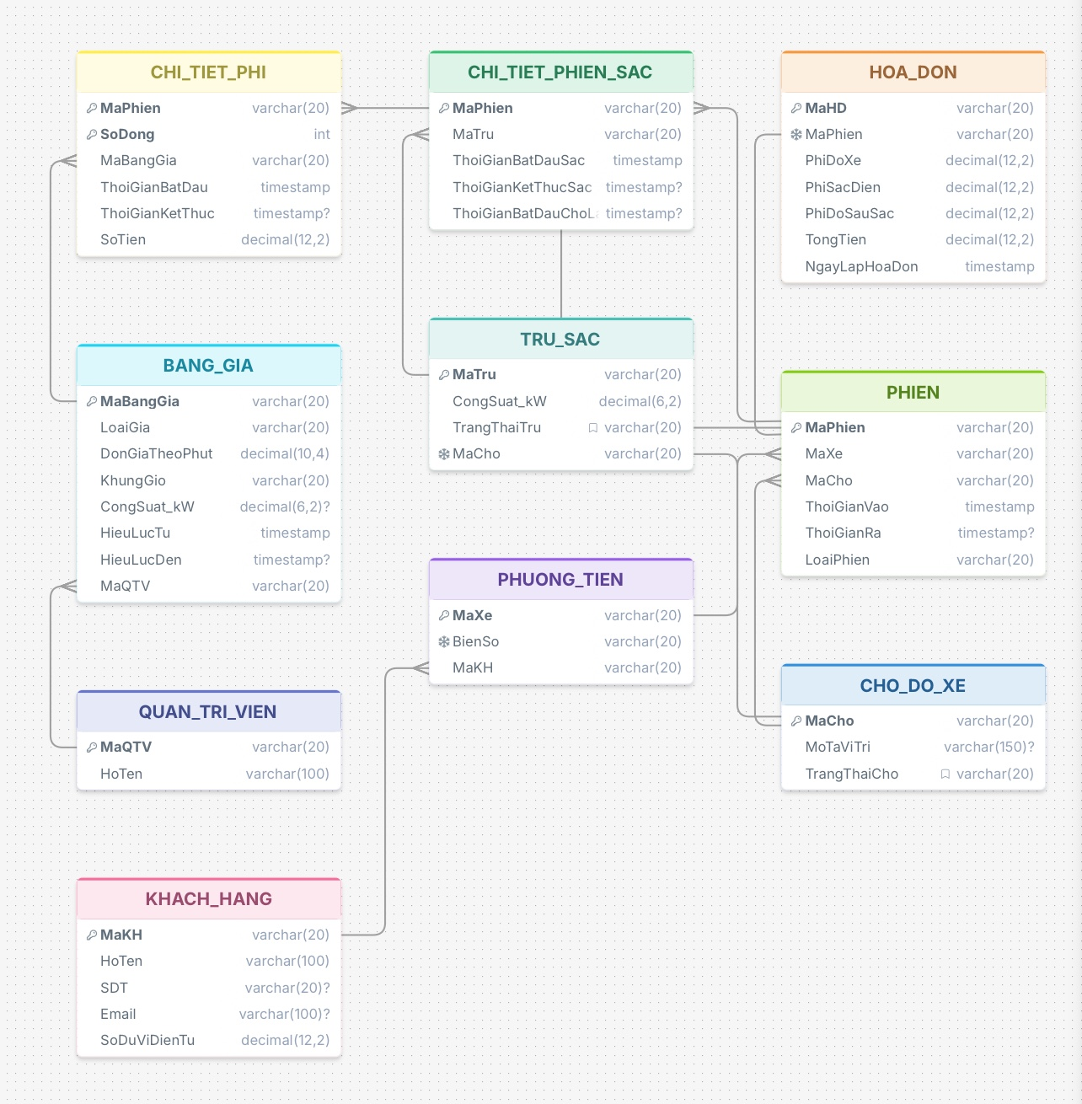

Giải thích các thành phần chính của mô hình:
• Thực thể mạnh: KHACH_HANG, PHUONG_TIEN, CHO_DO_XE, TRU_SAC, QUAN_TRI_VIEN, BANG_GIA, PHIEN và HOA_DON — mỗi thực thể có khóa chính riêng.
• Thực thể yếu CHI_TIET_PHI phụ thuộc vào PHIEN; khóa chính kết hợp gồm MaPhien và SoDong. Thực thể này lưu từng dòng phí theo BANG_GIA.
• CHI_TIET_PHIEN_SAC là phần chi tiết của PHIEN dành cho trường hợp có sạc, lưu MaTru và các mốc thời gian bắt đầu/kết thúc sạc và thời gian bắt đầu tính phí đỗ sau sạc.
• Quan hệ giữa CHO_DO_XE và TRU_SAC là 1:0..1: một chỗ đỗ có thể không có hoặc có một trụ sạc; một trụ sạc phải thuộc về đúng một chỗ đỗ.
• PHUONG_TIEN thuộc về KHACH_HANG theo quan hệ 1:N; mỗi phương tiện có một MaKH tham chiếu đến KHACH_HANG.
• PHIEN liên kết với PHUONG_TIEN và CHO_DO_XE; CHI_TIET_PHIEN_SAC liên kết PHIEN với TRU_SAC; CHI_TIET_PHI liên kết PHIEN với BANG_GIA.
• HOA_DON gắn với PHIEN theo quan hệ 1:1. TongTien được tổng hợp từ PhiDoXe, PhiSacDien và PhiDoSauSac.

2.2 Ánh xạ lược đồ quan hệ
Mô hình EER ở mục 2.1 được ánh xạ thành 10 bảng quan hệ như trong sơ đồ. Khóa chính (PK) và khóa ngoại (FK) được xác định theo các mối quan hệ giữa các thực thể.

Bảng | Thuộc tính (PK, FK) | Ghi chú ánh xạ
KHACH_HANG | MaKH (PK), HoTen, SDT, Email, SoDuViDienTu | Ánh xạ trực tiếp từ thực thể KHACH_HANG.
PHUONG_TIEN | MaXe (PK), BienSo (UNIQUE), MaKH (FK → KHACH_HANG) | Quan hệ 1:N giữa KHACH_HANG và PHUONG_TIEN; FK MaKH đặt ở PHUONG_TIEN.
QUAN_TRI_VIEN | MaQTV (PK), HoTen | Ánh xạ trực tiếp từ thực thể QUAN_TRI_VIEN.
CHO_DO_XE | MaCho (PK), MoTaViTri, TrangThaiCho | Ánh xạ trực tiếp từ thực thể CHO_DO_XE.
TRU_SAC | MaTru (PK), CongSuat_kW, TrangThaiTru, MaCho (FK → CHO_DO_XE, UNIQUE, NOT NULL) | Quan hệ 1:0..1; đặt FK MaCho ở TRU_SAC và UNIQUE để một chỗ đỗ có tối đa một trụ sạc.
BANG_GIA | MaBangGia (PK), LoaiGia, DonGiaTheoPhut, KhungGio, CongSuat_kW (NULL), HieuLucTu, HieuLucDen (NULL), MaQTV (FK → QUAN_TRI_VIEN) | Quan hệ 1:N giữa QUAN_TRI_VIEN và BANG_GIA.
PHIEN | MaPhien (PK), MaXe (FK → PHUONG_TIEN), MaCho (FK → CHO_DO_XE), ThoiGianVao, ThoiGianRa (NULL), LoaiPhien | Lưu một phiên sử dụng chỗ đỗ; liên kết phương tiện và chỗ đỗ.
CHI_TIET_PHIEN_SAC | MaPhien (PK, FK → PHIEN), MaTru (FK → TRU_SAC), ThoiGianBatDauSac, ThoiGianKetThucSac (NULL), ThoiGianBatDauCho (NULL) | Chi tiết dành cho phiên có sạc; MaPhien đồng thời là PK và FK.
CHI_TIET_PHI | MaPhien (PK, FK → PHIEN), SoDong (PK), MaBangGia (FK → BANG_GIA), ThoiGianBatDau, ThoiGianKetThuc (NULL), SoTien | Lưu từng dòng phí; khóa chính kết hợp (MaPhien, SoDong).
HOA_DON | MaHD (PK), MaPhien (FK → PHIEN, UNIQUE, NOT NULL), PhiDoXe, PhiSacDien, PhiDoSauSac, TongTien, NgayLapHoaDon | Quan hệ 1:1 giữa PHIEN và HOA_DON; MaPhien UNIQUE bảo đảm tối đa một hóa đơn cho mỗi phiên.

Ràng buộc khóa ngoại (Foreign Key):
• PHUONG_TIEN.MaKH → KHACH_HANG.MaKH
• TRU_SAC.MaCho → CHO_DO_XE.MaCho (UNIQUE, NOT NULL — đảm bảo quan hệ 1:0..1)
• BANG_GIA.MaQTV → QUAN_TRI_VIEN.MaQTV
• PHIEN.MaXe → PHUONG_TIEN.MaXe
• PHIEN.MaCho → CHO_DO_XE.MaCho
• CHI_TIET_PHIEN_SAC.MaPhien → PHIEN.MaPhien
• CHI_TIET_PHIEN_SAC.MaTru → TRU_SAC.MaTru
• CHI_TIET_PHI.MaPhien → PHIEN.MaPhien
• CHI_TIET_PHI.MaBangGia → BANG_GIA.MaBangGia
• HOA_DON.MaPhien → PHIEN.MaPhien (UNIQUE, NOT NULL — đảm bảo mỗi phiên có tối đa một hóa đơn)

Ràng buộc nghiệp vụ cần cưỡng chế thêm ở tầng CSDL:
• CHECK: ThoiGianRa > ThoiGianVao đối với PHIEN; ThoiGianKetThucSac > ThoiGianBatDauSac đối với CHI_TIET_PHIEN_SAC.
• LoaiPhien chỉ nhận các loại nghiệp vụ được hệ thống quy định, ví dụ: CHỈ ĐỖ XE hoặc ĐỖ XE & SẠC.
• Một phương tiện chỉ được có tối đa một PHIEN đang hoạt động tại một thời điểm.
• Khi TRU_SAC ở trạng thái hỏng/bảo trì, không cho phép tạo phiên có sạc bằng trụ đó nhưng vẫn cho phép sử dụng chỗ đỗ nếu chỗ đỗ còn hoạt động.

2.3 Kiểm tra chuẩn hóa (1NF → 3NF/BCNF)
Bước 1 — Kiểm tra 1NF: Cả 10 bảng đều chứa các thuộc tính nguyên tố, đơn trị; không có nhóm lặp hoặc thuộc tính đa trị. Ví dụ, danh sách phương tiện được tách thành PHUONG_TIEN và các dòng phí được tách thành CHI_TIET_PHI.

Bước 2 — Xác định phụ thuộc hàm và kiểm tra 2NF / 3NF / BCNF cho từng bảng:

KHACH_HANG
FD: MaKH → HoTen, SDT, Email, SoDuViDienTu
Khóa chính MaKH xác định toàn bộ thuộc tính còn lại. Vì khóa là đơn thuộc tính nên không có phụ thuộc bộ phận; không có phụ thuộc bắc cầu giữa các thuộc tính không khóa. Bảng đạt 2NF, 3NF và BCNF.

PHUONG_TIEN
FD: MaXe → BienSo, MaKH; BienSo → MaXe, MaKH
MaXe là khóa chính; BienSo được đặt duy nhất theo nghiệp vụ biển số xe. Các determinant là khóa dự tuyển, nên bảng đạt 2NF, 3NF và BCNF.

QUAN_TRI_VIEN
FD: MaQTV → HoTen
MaQTV là khóa đơn và xác định HoTen; bảng đạt 2NF, 3NF và BCNF.

CHO_DO_XE
FD: MaCho → MoTaViTri, TrangThaiCho
MaCho là khóa đơn và xác định các thuộc tính còn lại; bảng đạt 2NF, 3NF và BCNF.

TRU_SAC
FD: MaTru → CongSuat_kW, TrangThaiTru, MaCho; MaCho → MaTru, CongSuat_kW, TrangThaiTru
Do MaCho là UNIQUE và TRU_SAC tham gia toàn phần vào quan hệ với CHO_DO_XE, MaCho cũng là khóa dự tuyển. Các determinant đều là khóa dự tuyển, nên bảng đạt BCNF.

BANG_GIA
FD: MaBangGia → LoaiGia, DonGiaTheoPhut, KhungGio, CongSuat_kW, HieuLucTu, HieuLucDen, MaQTV
MaBangGia là khóa đơn xác định toàn bộ thuộc tính còn lại. Không có phụ thuộc bộ phận hoặc bắc cầu giữa các thuộc tính không khóa; bảng đạt 2NF, 3NF và BCNF.

PHIEN
FD: MaPhien → MaXe, MaCho, ThoiGianVao, ThoiGianRa, LoaiPhien
MaPhien là khóa đơn xác định toàn bộ thuộc tính còn lại. Ràng buộc một phương tiện chỉ có một phiên hoạt động tại một thời điểm là ràng buộc nghiệp vụ theo thời gian, không phải phụ thuộc hàm; bảng đạt 2NF, 3NF và BCNF.

CHI_TIET_PHIEN_SAC
FD: MaPhien → MaTru, ThoiGianBatDauSac, ThoiGianKetThucSac, ThoiGianBatDauCho
MaPhien vừa là khóa chính vừa là khóa ngoại tham chiếu PHIEN. Vì khóa đơn nên không có phụ thuộc bộ phận; bảng đạt 2NF, 3NF và BCNF.

CHI_TIET_PHI
FD: (MaPhien, SoDong) → MaBangGia, ThoiGianBatDau, ThoiGianKetThuc, SoTien
Khóa chính kết hợp (MaPhien, SoDong). Các thuộc tính MaBangGia, ThoiGianBatDau, ThoiGianKetThuc và SoTien phụ thuộc đầy đủ vào toàn bộ khóa kết hợp; không có phụ thuộc bộ phận hoặc bắc cầu. Bảng đạt 2NF, 3NF và BCNF.

HOA_DON
FD: MaHD → MaPhien, PhiDoXe, PhiSacDien, PhiDoSauSac, TongTien, NgayLapHoaDon; MaPhien → MaHD, PhiDoXe, PhiSacDien, PhiDoSauSac, TongTien, NgayLapHoaDon
Do MaPhien là UNIQUE nên MaPhien cũng là khóa dự tuyển. Các determinant đều là khóa dự tuyển, vì vậy HOA_DON đạt BCNF. TongTien là giá trị tổng hợp từ các khoản phí và nên được kiểm soát bằng CHECK/trigger hoặc cột sinh để bảo đảm nhất quán.

